Digitale Selbsterkundung – welcher Beruf ist für dich geeignet?

Am Ende ihrer Schulzeit haben viele Schülerinnen und Schüler noch keine Vorstellung davon, was sie einmal werden wollen. Wichtig ist, einen passenden Beruf zu finden: Wirst du ihn gern machen? Bringst du notwendige Voraussetzungen mit? Passen deine Stärken dazu? Für eine erste Orientierung gibt es im Internet einige hilfreiche Tools.

Arbeitsaufträge

- Starte zunächst deine Erkundung bei dir selbst. Überlege, welche Stärken dich besonders auszeichnen, und beschreibe diese möglichst konkret. Beziehe in deine Überlegungen deine Schulfächer mit ein. Denke aber auch daran, was du gern in der Freizeit tust: in Vereinen, als Hobbies, mit Freundinnen und Freunden.
Meine Stärken:
___________________________________________________________________
___________________________________________________________________
___________________________________________________________________
___________________________________________________________________

- Merkmale und Voraussetzungen

  - Beschreibe die Merkmale, die dir an einem Beruf wichtig sind. Notiere dazu alle Kriterien, die dir einfallen.
___________________________________________________________________
___________________________________________________________________
___________________________________________________________________
  - Stelle dar, welche Voraussetzungen du schon bei Ausbildungsbeginn erfüllen kannst: Welche Qualifikationen bringst du mit? Wärst du bereit, diese durch Maßnahmen wie Kurse oder Weiterbildungen zu erweitern?
Meine Voraussetzungen und Qualifikationen:
___________________________________________________________________
___________________________________________________________________
___________________________________________________________________

- Und nun zu zweit: Informiert euch auf einer Internetseite näher über den Weg zum passenden Beruf und wie ihr ihn Schritt für Schritt gehen könnt.
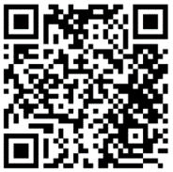

  - Ruft die Seite Noch planlos: Und jetzt? der Bundesagentur für Arbeit auf. Ihr könnt dafür auf den Link klicken oder den QR-Code scannen. Erkundet sie zunächst in Partnerarbeit. Beschränkt euch auf die ersten beiden Unterpunkte: „Mein Weg zum passenden Beruf – Schritt für Schritt“ und „Meine Stärken entdecken“.
Schreibt im Anschluss jeweils sechs Punkte zu folgenden Fragen auf eine digitale Pinnwand:
- Was sind meine Stärken?
- Was erwarte ich von einem Beruf?
- Was bringe ich zu Beginn meiner Ausbildung mit?
Berücksichtigt dazu auch eure Ergebnisse aus Aufgabe 1 und Aufgabe 2 und stellt eure Pinnwand im Plenum vor.

  - Überlegt nun weiter, welche Berufe ihr schon kennt. Nennt und beschreibt unter Einbeziehung eurer vorherigen Notizen einige dieser Berufe, die für euch in Frage kommen könnten.
________________________________________________________________________
________________________________________________________________________
________________________________________________________________________
________________________________________________________________________
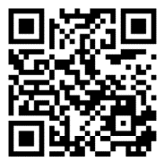
  - Geht auf die Website BERUFENET. Schaut euch Informationen zu drei bis vier Berufen an, die euch interessieren. Ihr findet sie am besten über die Suchfunktion der Seite.
Notiert euch die Vor- und Nachteile der für euch in Frage kommenden Berufe in der Tabelle. Beachtet dabei auch die Art, die Dauer, die Inhalte und den Alltag des Berufs / der Ausbildung sowie die Voraussetzungen, die ihr erfüllen müsst, um diese anzutreten.

Beruf | Vorteile | Nachteile
Beruf 1:
Beruf 2:
Beruf 3:
Beruf 4:


- Ihr habt nun erste Ideen für mögliche berufliche Wege entwickelt. Nun überprüft ihr, wie gut diese zu euren Stärken und Interessen passen und erweitert eure Möglichkeiten. Außerdem möchtet ihr weitere Berufe herausfinden. Zu beidem kann euch der Check-U-Test helfen.
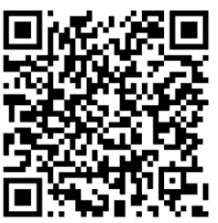
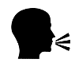
Erkundet zuerst den „Check-U: Der Berufsorientierungstest“.
Bewertet das Tool anschließend im Plenum anhand der folgenden Fragen:

- Welche Informationen über dich werden im Test erfasst?
- Wie entstehen die Ergebnisse?
- Welche Ergebnisse erscheinen dir passend – welche nicht?
- Wobei kann dir der Test helfen, wobei eher nicht?

- Als Hausaufgabe: Führt den Test vollständig durch (das dauert meist ca. 80 Minuten, aber ihr könnt jederzeit unterbrechen und später weitermachen). Diskutiert in einer nächsten Unterrichtsstunde
- In welchen Punkten entspricht das Testergebnis deinem eigenen Bild von deinen Stärken, Interessen und Berufsvorstellungen (vgl. Aufgabe 1 und 2)?
- Wo unterscheiden sich dein Selbstbild und dein Testergebnis?
- Gab es Ergebnisse, die dich überrascht haben?
- Falls es Unterschiede zwischen deinem Selbstbild und dem Testergebnis gibt: Woran könnte das liegen?

Zusatzaufgabe für Schnelle:
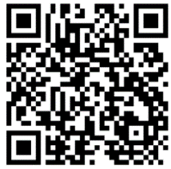
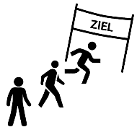
Schaue dir auf YouTube das Video zur Berufsorientierung an. Klicke dafür auf den Link oder scanne den QR-Code. Analysiere das Video zur Berufsorientierung und beantworte folgende Fragen:
- Welche Aussagen sind für dich besonders relevant?
_____________________________________________________________________________
_____________________________________________________________________________

- Welche neuen Erkenntnisse hast du gewonnen?
_____________________________________________________________________________
_____________________________________________________________________________

- Welche Fragen bleiben offen?
_____________________________________________________________________________
_____________________________________________________________________________


Home Office:
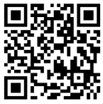
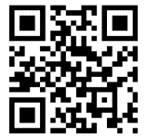
Falls ihr für die Gruppenarbeit ein Tool für Videokonferenzen benötigt, verwendet dafür z.B. Big Blue Button oder das Tool eurer Schule. Als digitale Pinnwand könnt ihr z.B. Kits Tools oder Taskcards nehmen.
Taskcards
Kits Tools

Für dein Portfolio:

Führe ein Portfolio, in dem du deinen persönlichen Weg der beruflichen Orientierung dokumentierst.
Das Portfolio dient dazu, deine Erkenntnisse festzuhalten, zu vergleichen und weiterzuentwickeln. Am besten legst du dafür ein digitales Dokument an, auf das du immer zugreifen kannst. Dieses soll dich deinem Wunschberuf ein wenig näherbringen und auf dem Weg dorthin begleiten.
Für dieses Arbeitsblatt kannst du folgende Punkte in deinem Portfolio ergänzen:
- Meine Top-3 Stärken
- Meine drei wichtigsten Kriterien, die ein Beruf erfüllen muss
- Diese drei Berufe könnten für mich in Frage kommen
- Ergebnis des Check-U Tests
- Was hat sich durch den Test bestätigt?
- Was hat sich verändert?
- Welche nächsten Schritte plane ich?

